
(T51) Estoque > Controle de Uniformes/MOPs

Objetivo
Realizar o controle dos uniformes e MOPs utilizados nas salas limpas, afim de controlar envio e recebimento dos produtos, seja para higienização ou para conserto. Através desta tela será possível:
- Adicionar novo envio
- Adicionar novo recebimento
- Excluir envio
- Editar envio
Funcionalidades

Fluxo macro da jornada o usuário.
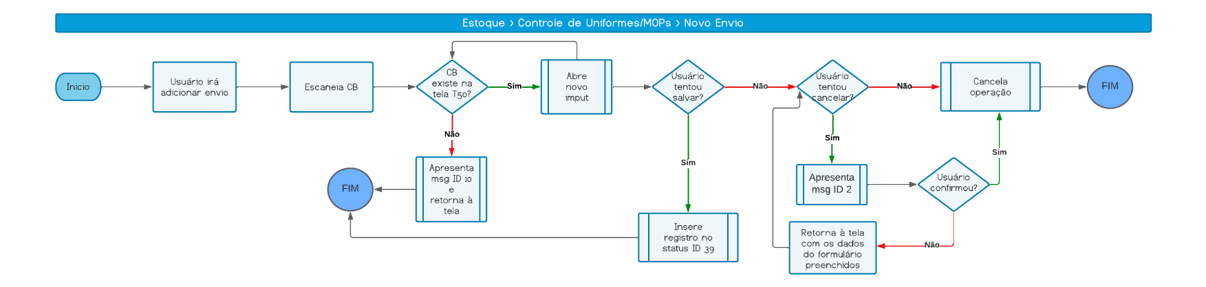
- Fluxo para novo envio

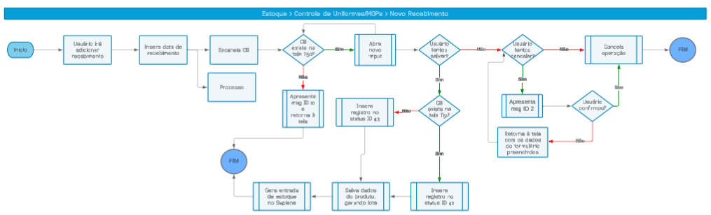
- Fluxo para novo recebimento.

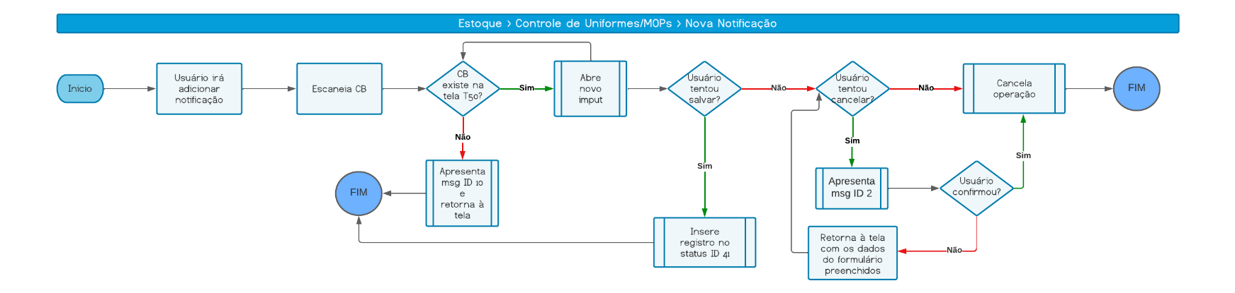
- Fluxo para nova notificação.

Exibição do registro
RN02.1 – Ao abrir o menu a tela deverá exibir em forma de lista os envios/recebimentos cadastrados.
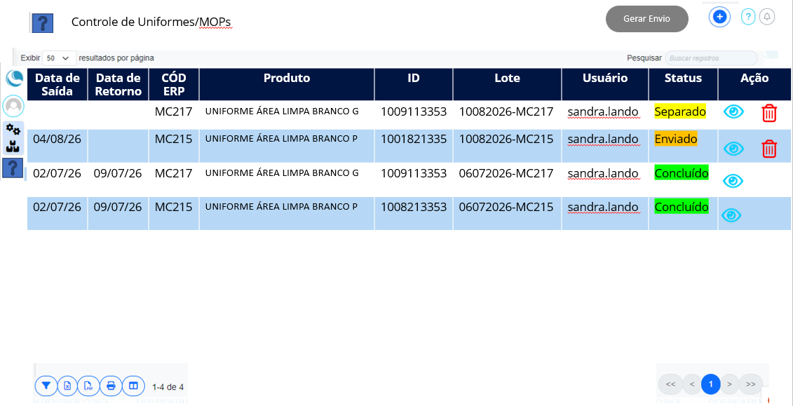
- Print da lista de registros do sistema.

RN02.2 – deverá disponibilizar botões para ações de visualizar ou excluir na linha de cada registro.
RN02.3 – A coloração e ordenação dos status deverá seguir o disposto na tela T1.
RN02.4 – o botão Gerar Envio
- Ao clicar no botão, abre a tela T52.

Novo registro
Como usuário do sistema, através do botão Novo
Eu quero cadastrar recebimento ou envio de produto
Para realizar o controle de devolução e ciclos de higienização

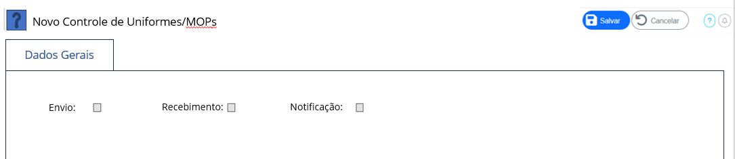
- Print da aba de dados gerais.

RN03.1 – Campo Tipo (Envio, Recebimento, Notificação)
Checkbox para seleção
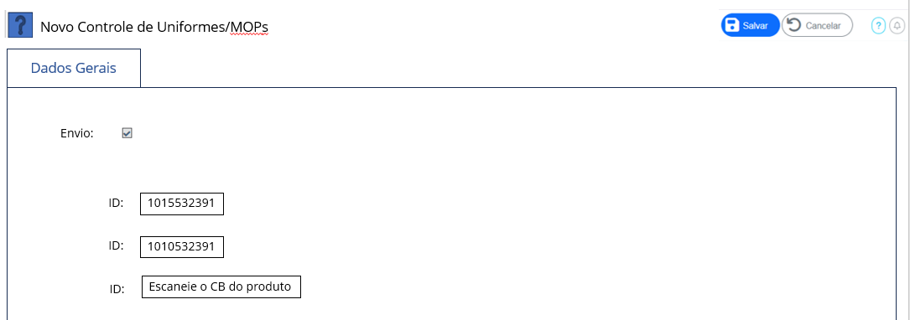
- Print da aba de dados gerais – marcação do checkbox Envio.

Se tipo for Envio:
RN03.2 – o campo ID
- Campo alfanumérico de 15 caracteres
- Campo de input para escaneamento ou digitação de código de barras do produto
- Ao finalizar a leitura de um CB, verifica correspondência na tela T50:
  - Caso haja correspondência, salva ID e abre novo campo, para novo input
  - Caso não haja correspondência, exibe msg ID 10, da tela T2, e retorna à tela
RN03.3 – Ao clicar no botão Salvar, insere na tela o registro de cada ID, separadamente, no status ID xxx (separado), da tela T1.

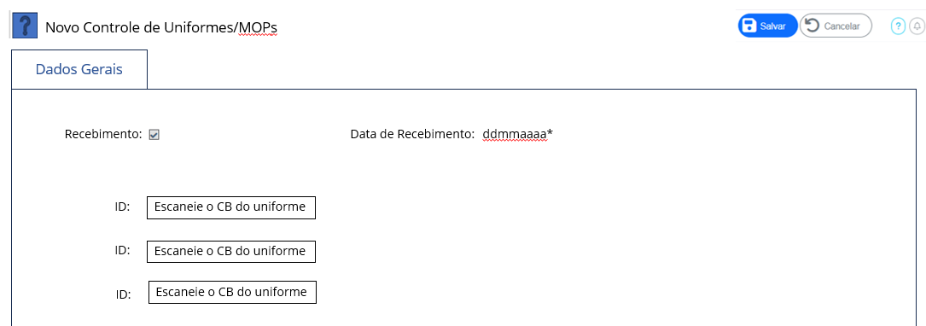
- Print da aba de dados gerais – marcação do checkbox Recebimento.

Se tipo for Recebimento:
RN03.4 – o campo Data de Recebimento
- É obrigatório
- Campo numérico de 8 caracteres
- Exibir formato recomendado (ddmmaaaa)
RN03.5 – o campo ID
- Campo alfanumérico de 15 caracteres
- Campo de input para escaneamento ou digitação de código de barras do produto
- Ao finalizar a leitura de um CB, verifica correspondência na tela T50:
  - Caso haja correspondência, salva ID e abre novo campo, para novo input
  - Caso não haja correspondência, exibe msg ID 10, da tela T2, e retorna à tela
RN03.6 – Ao clicar no botão Salvar:
- Verifica correspondência de cada ID na tela T51:
  - Caso haja correspondência, o registro passa a ter o status ID 42 (concluído), da tela T1 e salva lote do produto com as informações de data de recebimento-MC do produto, no formato ddmmaaaa -MCNNN. Ex. 01092026-MC127
  - Caso não haja correspondência, exibe msg ID 45, da tela T2:
    - Caso haja confirmação, realiza a inserção do produto na tela, no status ID 43 (inclusão)
    - Caso não haja confirmação, retorna à tela
  - Gera entrada de estoque no Sapiens, da quantidade por lote
  - Mostra data de recebimento (data de retorno) na tela de listagem).

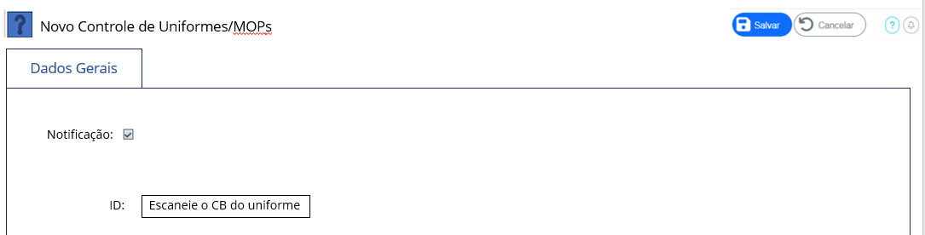
- Print da aba de dados gerais – marcação do checkbox Notificação.

Se tipo for Notificação
RN03.7 – o campo ID
- Campo alfanumérico de 15 caracteres
- Campo de input para escaneamento ou digitação de código de barras do produto
- Ao finalizar a leitura de um CB, verifica correspondência na tela T50:
  - Caso haja correspondência, salva ID e abre novo campo, para novo input
  - Caso não haja correspondência, exibe msg ID 10, da tela T2, e retorna à tela
RN03.8 – Ao clicar no botão Salvar, insere na tela o registro de cada ID, separadamente, no status ID 41 (notificado), da tela T1.
RN03.9 – Se no momento que o usuário estiver preenchendo o registro selecionar o botão cancelar ou clicar fora da tela, validar se o usuário de fato alterou pelo menos um dos campos e exibir uma mensagem ID 2 (da tela T2).
RN03.10 – Não permitir salvar sem os campos obrigatórios preenchidos. Destacar o campo em vermelho sinalizando que o usuário deve preencher para salvar.

Excluir registro
Como Usuário do sistema
Eu quero excluir um registro de envio
Porque produto não será enviado nesta remessa
RN04.1 - Sempre que a ação de excluir for acionada exibir a mensagem de alerta ID 1 (da tela T2).
RN04.2 – Após confirmação, o registro deverá ser excluído.

Ícones Aplicáveis (coluna Ação)

Ícone | Fonte Awesome | Efeito Hover
 | <i class="fa-light fa-eye" style="color: #0d6efd;"></i> | Texto: Visualizar  Aumentar ícone
 | <i class="fa-regular fa-trash-can" style="color: #ff0000;"></i> | Texto: Excluir  Aumentar ícone

Controle de Alterações

Item | Descrição

